Konstrukcija pogonske karte generatora

Tomislav Župan
0036412802

Uvod
Cilj ovog rada jest upoznavanje studenata s konstrukcijom pogonskih dijagrama generatora. Kako mnogo knjiga i radova središte pozornosti posvećuju teoriji, studentima nedostaju osnovna znanja za konstrukciju makar su upoznati sa zakonitostima rada generatora. Stoga ćemo se u ovom radu posvetiti isključivo objašnjavanju načina konstruiranja pogonskog dijagrama za turbogeneratore i generatore s istaknutim polovima. Teoriju ćemo marginalno spomenuti gdje bude potrebna jer smatramo da postoji dovoljno literature koja ju razjašnjava i podrazumijevamo da su studenti i čitatelji ovoga rada upoznati s njom. Nastojat ćemo dovoljno polagano objasniti svaki korak konstrukcije koji ćemo potkrijepiti preglednim slikama u nadanju da će, nakon pročitanog rada, svima biti jasniji način konstruiranja kvalitetne pogonske karte generatora.

Odakle pogonska karta i čemu služi
Pogonsku kartu koristimo kako bismo jednostavnije i intuitivnije saznali trenutna i moguća stabilna radna stanja pogonskog stroja. Ona prikazuje prilike u generatoru u stacionarnom pogonu uz pretpostavku da na priključnicama generatora vlada konstantan napon. Ujedno, pokazuje nam koliko jalove, a koliko radne snage generator daje u mežu.
Pogonski dijagram dobijemo iz vektorskog prikaza naponskih stanja unutar generatora u tri jednostavna koraka. Također moramo označiti nedopuštena radna područja stroja zbog nekoliko ograničenja.
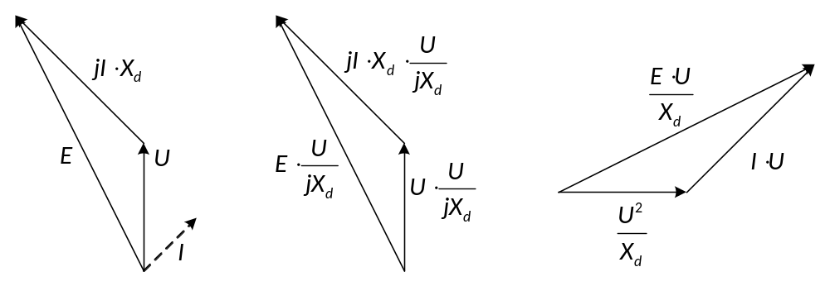Započinjemo pretvaranjem vektorskog sustava napona u vektorski prikaz snaga. Kao što znamo, 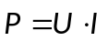, što znači da napon trebamo pomnožiti sa strujom kako bismo dobili snagu. Struju ćemo prikazati kao 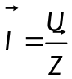. Impedancija se u generatoru sastoji prvenstveno od induktivnog otpora, stoga ćemo zanemariti radnu komponentu te uz takvu aproksimaciju dobivamo 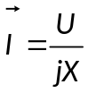.
Slika 1 – prikaz prijelaza iz naponskog u vektorski prikaz snaga
Otprije smo upoznati s vektorskim prikazom naponskih prilika unutar generatora te njihovim množenjem sa strujom dobijemo koordinatni sustav snaga, kao što je prikazano na Slici 1 (zakretanje za 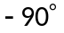 dobijemo zbog dijeljenja s ).
Sada trebamo uvesti radna ograničenja agregata kako bismo dobili pravu pogonsku kartu generatora. Budući da je konstruiranje dijagrama za turbogenerator i generator s istaknutim polovima različito (jer su i oni različiti strojevi), odvojeno ćemo prikazati njihov način konstruiranja.

Konstruiranje pogonske karte turbogeneratora
Krenuti ćemo s turbogeneratorom jer je njegovu pogonsku kartu nešto jednostavnije napraviti. Razlog tome jesu jednaki otpori u d i q osima zahvaljujući simetričnosti izrade, što se možemo prisjetiti u [1]. Sve veličine ćemo prikazivati u njihovim jediničnim (per unit) vrijednostima radi lakšeg konstruiranja. Uobičajeno je da imamo zadane vrijednosti nazivne prividne snage 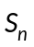, nazivnog napona 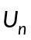, nazivnog faktora snage 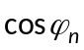, faktora korisnosti i reaktancije armature 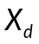 te maksimalne i minimalne dozvoljene vrijednosti snage pogonskog stroja (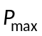 i 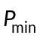) i uzbude (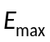 i 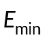). Prisjetimo se formula za dobivanje jediničnih vrijednosti potrebnih za konstruiranje pogonskog dijagrama:
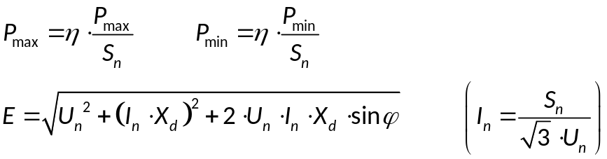
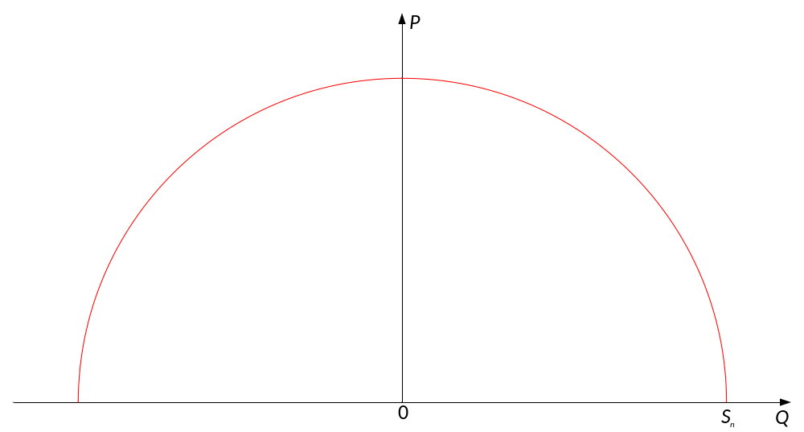
Slika 2a – ucrtavanje ograničenja zbog nazivne prividne snage

Za početak, u koordinatni sustav snaga ucrtajmo jediničnu kružnicu (Slika 2a). Ona predstavlja ograničenje zbog nazivne prividne snage (prisjetimo se, jedinična je zato što radimo s per unit vrijednostima). Crtamo samo gornju polovicu kružnice jer su na njoj vrijednosti radne komponente snage pozitivne što predstavlja generatorski režim stroja (pozitivna vrijednost snage znači da se ona proizvodi). Donja polukružnica predstavlja motorni režim generatora u kojem on uzima električnu snagu iz mreže, no taj nas slučaj ne zanima.
Ucrtajmo sada veličine sa Slike 1 i primjetimo njihov položaj u koordinatnom sustavu snaga (Slika 2b). Točka 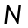 naziva se nazivna radna točka generatora. Do nje se dolazi na nekoliko načina: nanošenjem vektora snage 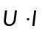 pod nazivnim kutem 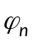 u odnosu na x (tj. Q) os, nanošenjem nazivne uzbude pod nazivnim kutem opterećenja (kao što znamo, kut opterećenja jest kut između vektora napona generatora i njegove uzbude, 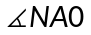na Slici 2b) te nanošenjem horizontalnog pravca maksimalno dopuštene radne snage pogonskog stroja (ovo vrijedi samo u slučaju da je nazivna radna snaga generatora jednaka maksimalnoj izlaznoj snazi pogonskog stroja).
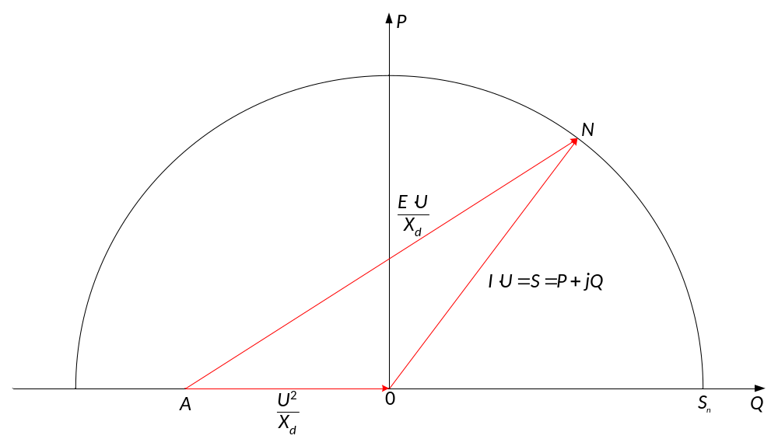
Slika 2b – ucrtavanje referentnih veličina napona, struje, uzbude i reaktancije armature

Za pravilno konstruiranje pogonske karte, potrebno je ucrtati samo točku koja je od ishodišta udaljena za vrijednost 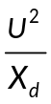.
Ucrtajmo sada ograničenja zbog maksimalne i minimalne vrijednosti uzbude. Maksimalna vrijednost uzbude u većini je slučajeva jednaka njenoj nazivnoj vrijednosti, dok je minimalna jednaka 10%-tnoj vrijednosti nazivne. Razlog ovog ograničenja jest neosjetljivost naponskog regulatora uzbude na niskim vrijednostima napona (postoje i određeni drugi razlozi uvođenja ovog ograničenja, no oni nisu predmet ovog rada). Nanesimo stoga dvije kružnice sa središtem u točki (Slika 2c), jednu polumjera 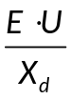, a drugu polumjera 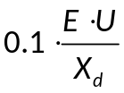.
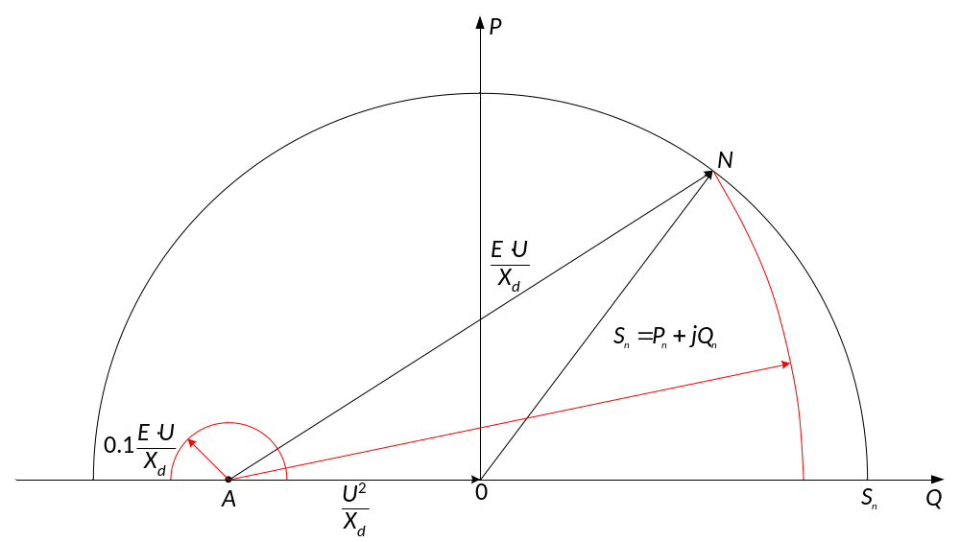
Slika 2c – ucrtavanje ograničenja zbog dozvoljenih razina uzbude

Kao što nam je poznato iz teorije, turbogenerator može raditi stabilno samo ako mu je kut opterećenja manji od devedeset stupnjeva. Naravno, to vrijedi samo teoretski, pa u praktičnoj upotrebi nikada ne dovodimo generator u blizinu te granice. Stoga uvodimo još jedno ograničenje, koje se u praksi izvodi na dva načina. Prvi (koji ćemo prikazati sada) se svodi na jednostavno smanjivanje dozvoljenog kuta opterećenja na vrijednost manju od devedeset stupnjeva, a drugi način određivanja praktične granice stabilnosti dobijemo tako da do teoretske granice ostavimo rezervu od 10% nazivne prividne snage generatora.
Konstruiranje tih granica je jednostavno. Za teoretsku provučemo kroz točku pravac pod kutem od devedeset stupnjeva u odnosu na os x, a za praktičnu granicu stabilnosti taj kut smanjimo na neku drugu vrijednost (npr. 70 stupnjeva). Rezutat je prikazan na Slici 2d.
Preostalo nam je još samo ucrtati ograničenja zbog maksimalne i minimalne dozvoljene snage pogonskog stroja. Budući da konstruiramo pogonsku kartu turbogeneratora, pogonski stroj je parna ili plinska turbina (u većini slučajeva). Minimalnu dozvoljenu radnu komponentu turbogeneratora određuje tehnički minimum sustava pogona turbine (prvenstveno određen tlakom, temperaturom i protokom pare kroz parni kotao), ispod kojeg pogonski stroj ne može raditi konstantno i stabilno.
Na Slici 2e vidimo pravce minimalne i maksimalne dozvoljene radne komponente snage turbogeneratora.
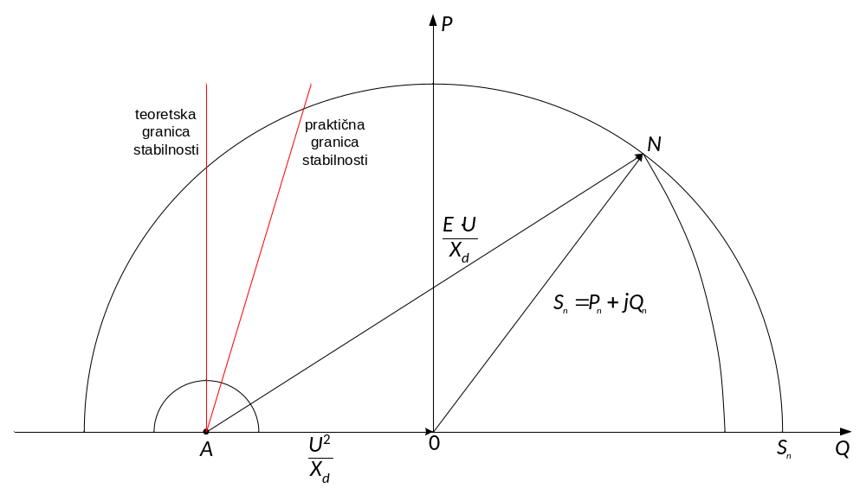
Slika 2d – ucrtavanje ograničenja zbog teoretske i praktične granice stabilnosti

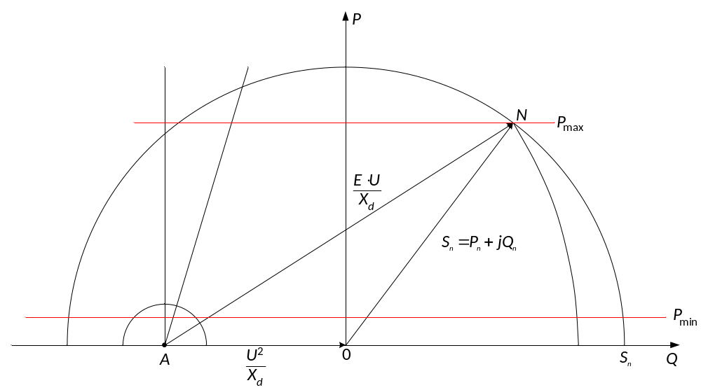
Slika 2e – ucrtavanje ograničenja zbog minimalne i maksimale snage pogonskog stroja

Završili smo konstruiranje pogonske karte turbogeneratora. Na Slici 2f vidimo sva moguća dozvoljena radna stanja u kojima generator može trajno i stabilno raditi.

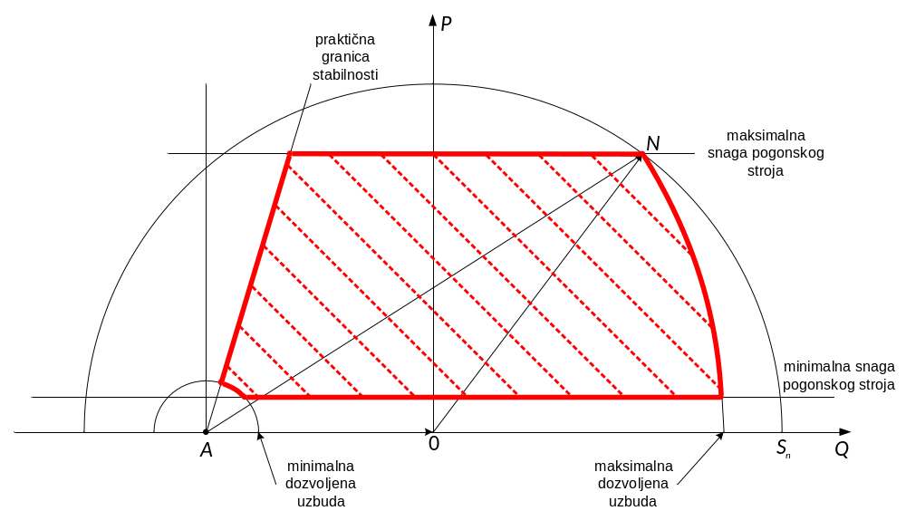
Slika 2f – pogonska karta turbogeneratora

Konstruiranje pogonske karte generatora s istaknutim polovima
Nakon što smo savladali konstruiranje pogonske karte turbogeneratora, prijeđimo na crtanje nešto složenijeg dijagrama generatora s istaknutim polovima. Takvi generatori se uobičajeno nazivaju hidrogeneratori, budući da ih nalazimo u hidroelektranama. Njihova glavna razlika od prethodno opisanih generatora koja uvelike utječe na način konstruiranja pogonske karte jest različita reaktancija armature u d i q osima. Zbog toga sada imamo dvije reaktancije, 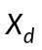 i 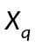 (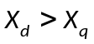), koje nam mijenjaju način crtanja dijagrama snage.
Počnimo tako da ucrtamo već spomenutu jediničnu kružnicu koja predstavlja ograničenje zbog maksimalne nazivne snage (Slika 3a). Zbog toga što nazivna snaga određuje struju koja prolazi kroz armaturu, ne možemo od generatora zahtijevati da radi s većom prividnom snagom od nazivne jer bi tada došlo do topljenja armaturnih namota.
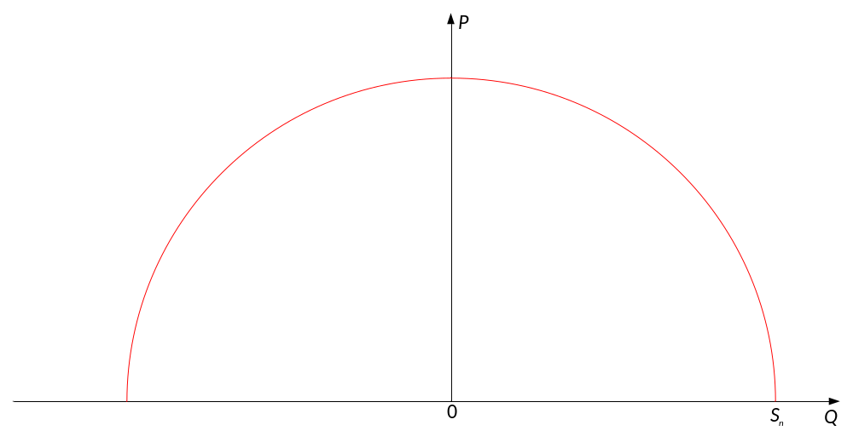
Slika 3a – ucrtavanje ograničenja zbog nazivne prividne snage

Na osi x nanesimo dvije točke (Slika 3b), točku udaljenu od središta za i točku udaljenu za 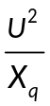. Kako su uobičajene vrijednosti direktne reaktancije amature veće od jedan, a poprečne reaktancije 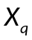 manje od jedan, točka će biti bliže ishodištu od točke , koja se često zna nalaziti izvan jedinične kružnice prividne nazivne snage. Ucrtajmo sada kružnicu koja sadrži te dvije točke i čije se središte nalazi na x osi u točki , udaljenoj od ishodišta koordinatnog sustava za vrijednost 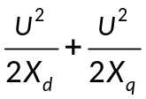 .
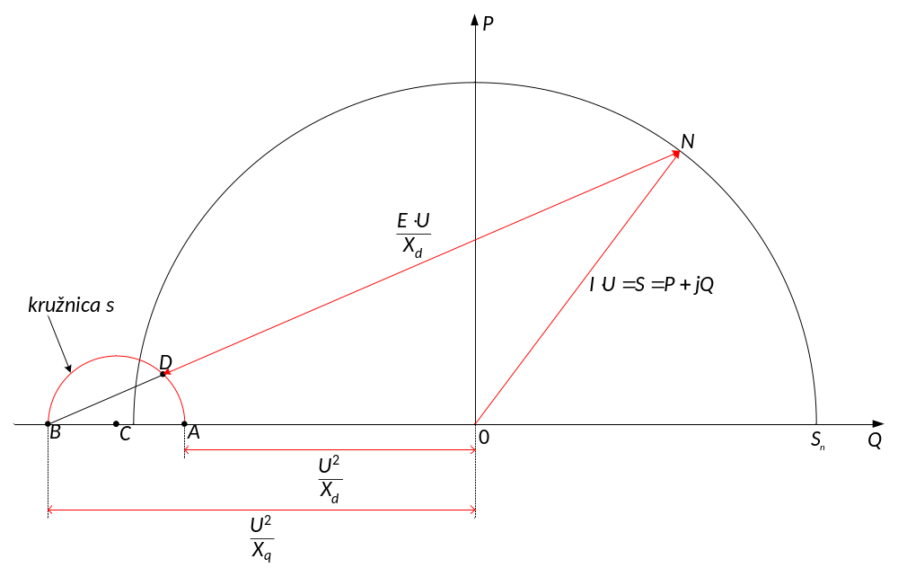
Slika 3b – ucrtavanje referentnih veličina napona, struje, uzbude i reaktancije armature

Udaljenost od točke  na kružnici do točke , koja ponovno predstavlja nazivnu radnu točku, jednaka je vrijednosti nazivne uzbude (naravno, pomnoženoj s 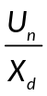 kako bismo dobili dimenziju snage) koju dobijemo već spomenutom formulom 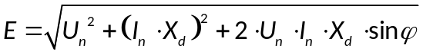.
Za razliku od turbogeneratora, gdje smo ograničenja uzbude dobili jednostavnim nanošenjem kružnica sa središtem u točki , ovdje linije koje spajaju točke jednake vrijednosti uzbude ne leže na kružnicama već na krivuljama koje nazivamo Pascalovim krivuljama. Dobijemo ih tako da iz točke povučemo nekoliko pravaca i na njima označimo točke koje su jednako udaljene od kružnice . Spajajući te točke, dobivamo Pascalove krivulje koje označavaju mjesta iste razine uzbude. Budući da znamo da je nazivna uzbuda ujedno i maksimalna te da minimalna uzbuda odgovara 10%-tnoj vrijednosti nazivne, ucrtajmo ograničenja zbog uzbude generatora s istaknutim polovima (Slika 3c).
Teoretsku granicu stabilnosti u slučaju generatora s istaknutim polovima možemo konstruirati tako da spojimo tjemene vrijednosti krivulja konstantne uzbude. Znači, kako bismo preciznije nacrtali teoretsku granicu, potrebno nam je još nekoliko skiciranih krivulja konstantne uzbude koje dobijemo na prethodno opisan način. Cijeli postupak je pojašnjen na Slici 3d.
Kod nanošenja praktične granice stabilnosti turbogeneratora spomenuli smo i drugi način određivanja te granice. Ovdje ćemo pojasniti i taj način crtanja. Kako bismo spriječili hidrogenerator da ode u nestabilno područje, teorijsku granicu stabilnosti umanjujemo za 10%-tnu rezervu prividne nazivne snage. Naravno, cilj nam je to napraviti uz istu uzbudu.
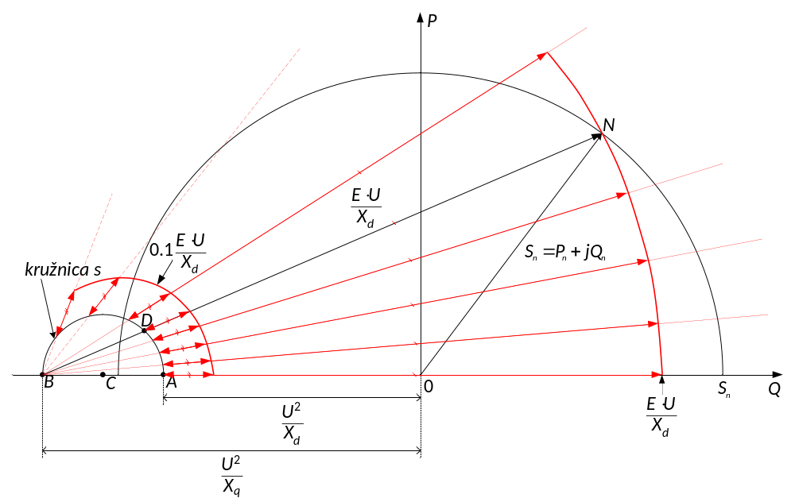
Slika 3c – ucrtavanje ograničenja zbog dozvoljenih razina uzbude

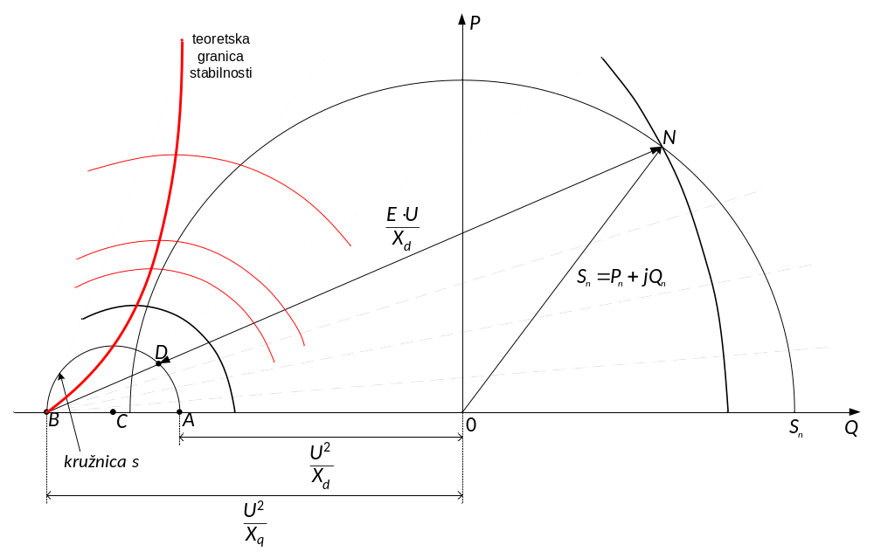
Slika 3d – ucrtavanje ograničenja zbog teoretske granice stabilnosti

Praktičnu granicu stabilnosti dobijemo u dva koraka: prvo se od tjemenih vrijednosti pojedinih razina uzbude pomaknemo za 10% vertikalno prema dolje (u slučaju per unit vrijednosti pomičemo se za 0.1), a zatim se pomičemo horizontalno na desno dok ne presječemo istu krivulju jednake uzbude. To presjecište nam daje točku praktične granice stabilnosti. Spajanjem više točaka dobivenih na opisan način dobivamo cijelu krivulju praktične stabilnosti. Cijela metoda će bit jasnija uz Sliku 3e.

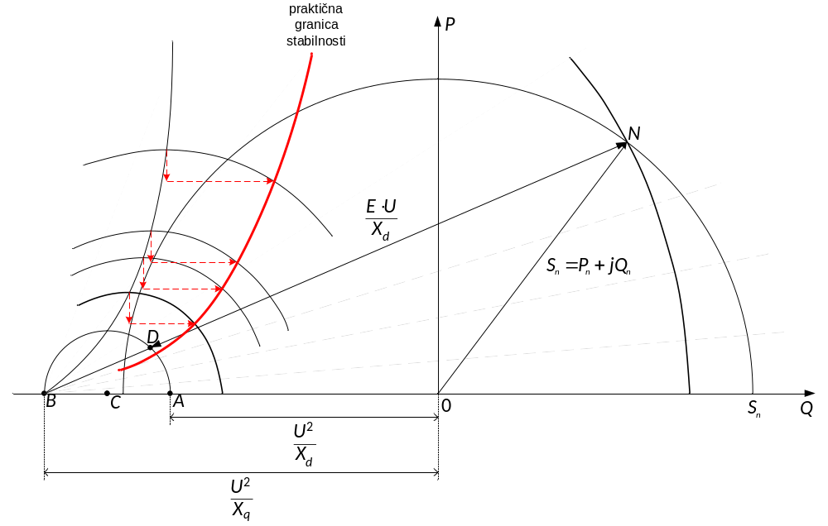
Slika 3e – ucrtavanje ograničenja zbog praktične granice stabilnosti

Za kraj nam još samo preostaje ucrtati granice maksimalne i minimalne snage pogonskog stroja. Način na koji to radimo jednak je kao kod već opisanog turbogeneratora. Kako je u prijašnjem slučaju minimalnu radnu komponentu snage određivao tehnički minimum parnog kotla, tako i ovdje imamo pojedine tipove hidroturbina kojima je potreban određen minimalan protok vode kako ne bi došlo do turbulentnih strujanja i kavitacije. No, postoje i hidrocentrale koje nemaju ograničenje minimalne radne snage.
Na Slici 3f vidimo ucrtane pravce minimalne i maksimalne dopuštene radne komponente snage generatora uvjetovane pogonskim strojem.
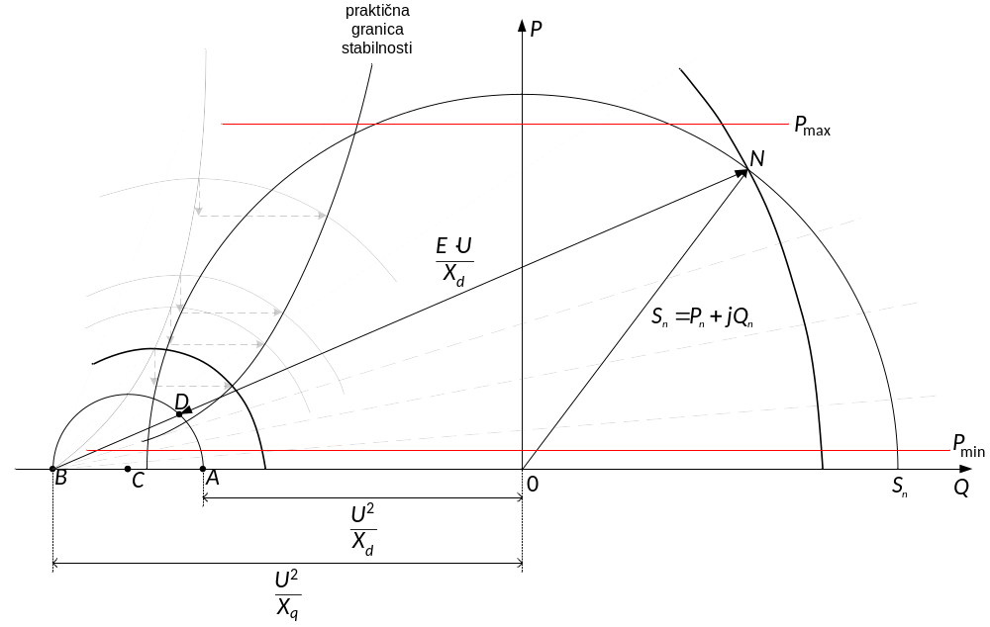
Slika 3f – ucrtavanje ograničenja zbog minimalne i maksimale snage pogonskog stroja

Time smo završili konstruiranje pogonske karte za generator s istaknutim polovima. Na Slici 3g vidimo sva moguća dozvoljena radna stanja u kojima generator može trajno i stabilno raditi.

Literatura
[1] Z. Maljković, Z. Sirotić: „Sinkroni strojevi“, Zagreb, 1996.
[2] H. Požar: „Proizvodnja električne energije – dio 1., SV. 1“ Zagreb, 1966.
[3] N. Srb: „Elektromotori – priručnik“, Zagreb, 1980.

Korišteni materijali
- bilješke s predavanja iz predmeta Električni strojevi i transformatori
- M. Mastilica: „Konstrukcija pogonske karte generatora“ – seminarski rad

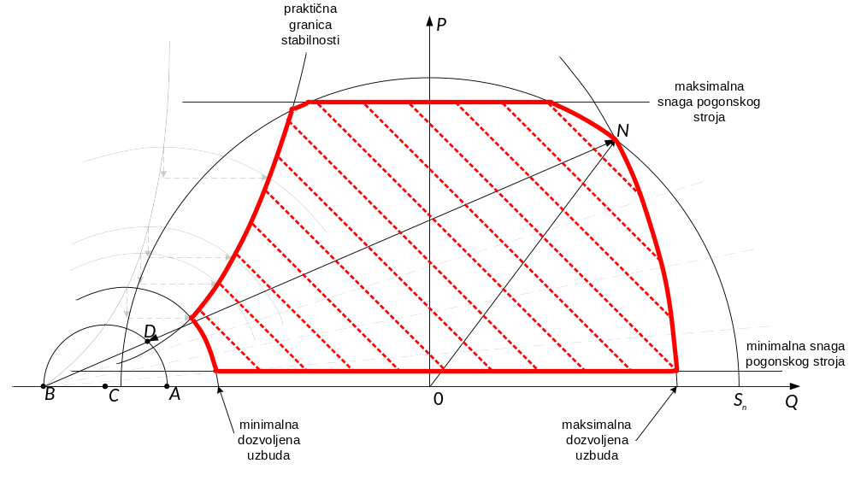
Slika 3g – pogonska karta generatora s istaknutim polovima

